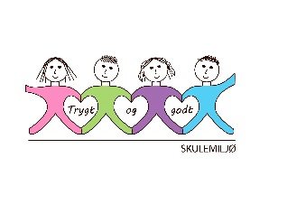
Vekeplan for 2. trinn Veke 10

Informasjon
Hei!
Velkomen tilbake frå vinterferie – håpar alle har hatt fine dagar saman
Minnar om foreldremøte, tysdag 5.mars kl.17.30 i regi av FAU. Møt opp i klasserommet til ditt barn.

Ha ei fin veke!

Helsing lærarane på 2.trinn.

Dette jobbar vi med:
Norsk | Lesestrategi: BO blikk (bilete og overskrift).  Repetert lesing  Tekst og bilete.  Leseforståing.  Språk – og skriveverkstad  Høgtlesing og språkleikar  Tema: Teknologi
Matematikk | Tala til 100  Telje med tiarar  Tiarar og einarar  Samanlikning  Talfølger
Engelsk | Getting to know you
Tema/ KRLE | “Å tenkje” Filosofi
Sosial kompetanse | Tema: Vondt og vanskeleg
Kroppsøving/svømming | Arbeid med småreiskap, balløving og leikar.
VEKE 10
 | Til tysdag | Til onsdag | Til torsdag | Til fredag
 |  | Ta med skriveboka | Ta med matteboka. | Symjing: 2A  Gym Meland Aktiv:  2B, 2C, 2C
Lekser til: | Salto:  Les s.32 og 33, vel eit spørsmål og svar skriftleg.  Vel den teksten som passar for deg. | Salto:  Les s. 36 og 37, vel eit spørsmål og svar skriftleg.  Vel den teksten som passar for deg. | Multi øvebok s. 76  Kan gjere: s. 77

